Министерство образования Республики Беларусь

Учреждение образования

БЕЛОРУССКИЙ ГОСУДАРСТВЕННЫЙ УНИВЕРСИТЕТ

ИНФОРМАТИКИ И РАДИОЭЛЕКТРОНИКИ

Факультет информационных технологий и управления

Кафедра информационных технологий автоматизированных систем

Отчет

по лабораторной работе №4

# МНОГОМЕРНО-МАТРИЧНЫЕ ПОЛИНОМЫ

Выполнили: Проверил:

ст. гр. 820603

Дрозд В. А.

Ермаков Т. А.

Минск 2021

**1 ЦЕЛЬ РАБОТЫ**

Изучение полиномов многих переменных на основе системы *Matlab*.

**2. ПОРЯДОК ВЫПОЛНЕНИЯ РАБОТЫ**

**2.1 Постановка задачи**

Запрограммировать расчет скалярного полинома  (*p*=0) векторной переменной (*q*=1) по выражениям  и  в случае двух переменных (*n*=2). Вывести в одно графическое окно трехмерный и контурный графики полинома, а в другое – трехмерный и контурный графики полинома (с помощью функции *meshc*).

**2.2 Классическое представление полинома многих переменных**

Запишем полином степени 2 векторной переменной *x = (x1, x2)*:

Для заданного полинома

$$c_{00}=0; c_{10}=2; c_{01}=0; c_{20}=1; c_{02}=0; c_{11}=3;$$

Введём однородные полиномы степеней 0, 1 и 2 и получим выражения:

$$g_{0}\left(x\right)=c_{00}=0;$$

$$g_{1}\left(x\right)=c_{10}x_{1}+c_{01}x_{2}=2x_{2};$$

$$g_{2}\left(x\right)=c_{20}x_{1}^{2}+c_{02}x_{2}^{2}+c_{11}x_{1}x_{2}=x_{1}^{2}+3x_{1}x_{2};$$

Приведем код программы в *Matlab*:

*clc;*

*syms x1 x2;*

*c00 = 0;*

*c10 = 2;*

*c01 = 0;*

*c20 = 1;*

*c02 = 0;*

*c11 = 3;*

*g0_x = c00;*

*g1_x = c10*x1 + c01*x2;*

*g2_x = c20*x1^2 + c02*x2^2 + c11*x1*x2;*

*y_x = g0_x + g1_x + g2_x;*

*x = -10:0.5:10;*

*[x1, x2] = meshgrid(x, x);*

*y = double(subs(y_x, {'x1', 'x2'}, {x1, x2}));*

*figure;*

*meshc(x1, x2, y);*

Трёхмерный и контурный графики заданного полинома в классическом представлении представлены на рисунке 1.

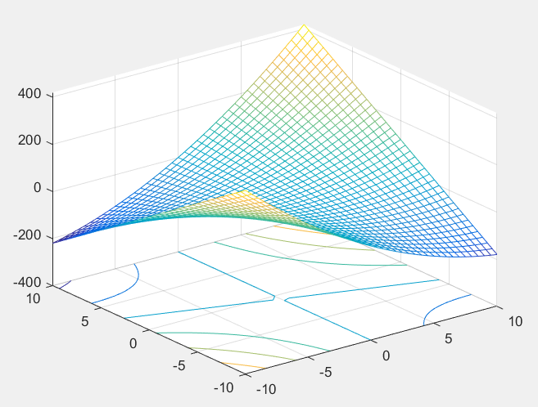

Рисунок 1 – Трёхмерный и контурный графики полинома

в классическом представлении

**2.2 Многомерно-матричное представление полинома многих переменных**

Запишем полином векторной переменной *x = (x1, x2)* для *p = 0* и *q = 1:*

$$y=\sum_{k=0}^{2}{{}_{}^{0,k}{\left(C_{k}x^{k}\right)}}={}_{}^{0,0}{\left(C_{0}x^{0}\right)}+{}_{}^{0,1}{\left(C_{1}x^{1}\right)}+{}_{}^{0,2}{\left(C_{2}x^{2}\right)}$$

Рассчитаем степени матрицы *x*:

$$x^{0}=1;$$

$$x^{1}=\left[x_{1}{ x}_{2}\right];$$

$$x^{2}=X2=\left[x_{1}^{2} { x}_{1}x_{2} ;{ x}_{2}x_{1}{ x}_{2}^{2}\right];$$

$${X2}_{11}=x_{1}^{2}; {X2}_{12}=x_{1}x_{2}; {X2}_{21}=x_{2}x_{1}; {X2}_{22}=x_{2}^{2};$$

Рассчитаем слагаемые полинома:

Т.к. *C1* – одномерная матрица, то

Т.к. *C2* – двухмерная матрица, то

$$C_{2}=\left[\begin{matrix}c_{11} & c_{12} \\ c_{21} & c_{22}\end{matrix}\right];$$

$${}_{}^{0,2}{\left(C_{2}x^{2}\right)}=\sum_{i=1}^{2}{\sum_{j=1}^{2}{c_{ij}x_{i}x_{j}}}=c_{11}x_{1}^{2}+c_{12}x_{1}x_{2}+c_{21}x_{1}x_{2}+c_{22}x_{2}^{2}$$

Приведем код программы *Matlab*:

*clc;*

*syms x1 x2;*

*X = [x1; x2];*

*c0 = 0;*

*c1 = [2 0];*

*c2 = [1 3; 0 0];*

*c0_x = c0;*

*c1_x = c1*X;*

*c2_x = (c2*X)'*X;*

*y_x = c0_x + c1_x + c2_x;*

*x = -10:0.5:10;*

*[x1, x2] = meshgrid(x, x);*

*y = double(subs(y_x, {'x1', 'x2'}, {x1, x2}));*

*figure;*

*meshc(x1, x2, y);*

Трёхмерный и контурный графики заданного полинома в многомерно-матричном представлении представлены на рисунке 2.



Рисунок 2 – Трёхмерный и контурный графики полинома в многомерно-матричном представлении

**3 ВЫВОДЫ**

В результате выполнения лабораторной работы были изучены полиномы многих переменных на основе системы *Matlab*. Построенные графики двух форм представления полинома совпадают.